|  |  |
| --- | --- |
| **CM22, printemps 2015** | **Date : 26/06/2015** |

**Examen Final de CM22, 3 pages de sujet**

**Sans document, calculatrice uniquement**

**Exercice 1 :** (2 pts)Expliquer les valeurs de pKa obtenues pour ces différents acides faibles. Les explications sont à consigner sous forme de tableau pour une meilleure compréhension.

|  |  |
| --- | --- |
| Acide | pKa |
| CH3-CH2-CH2-COOH | 4,8 |
| CH3-CH2-CHCl-COOH | 2,85 |
| CH3-CHCl-CH2-COOH | 4,05 |
| ClCH2-CH2-CH2-COOH | 4,5 |
| ClCH2-CH=CH-COOH | 2,9 |
| CH3-CH2-CH2-COOH  CH3 | >5 |

**Exercice 2 :** (5 pts)Soit le diagramme de phases Cu-Ni en % massique de Ni. Expliquer en détaillant :

1. Le refroidissement d’un alliage Cu-60%Ni
2. La composition et la fraction (proportion) des phases α1 et α2 à 250°C pour le même alliage que la question 1
3. La composition et la fraction des phases à 1200°C pour un alliage à 25% de nickel.

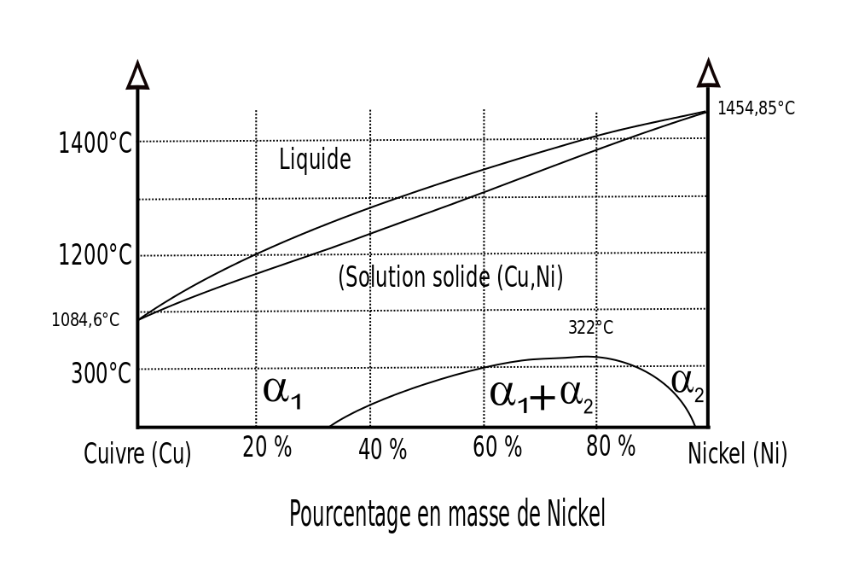

**Exercice 3** : (2 pts)La molécule ci-dessous est traitée avec du NaOH diluée dans de l’acétone à chaud. Il se forme un mélange non racémique de deux composés.



Donner :

1. Le nom et l’ordre de la réaction
2. Le mécanisme de formation qui s’est produit afin d’obtenir ces deux composés

**Exercice 4** : (2 pts)La molécule ci-dessous est traitée avec du méthyl-thiolate de sodium (Na-SCH3) dans de l’acétone. Il se forme un seul composé



Donner :

1. Le nom avec l’ordre de la réaction et sa caractéristique.
2. La formule topologique avec la précision géographique des groupes du composé obtenu.

**Exercice 5 :** (2 pts)Soit la molécule suivante :

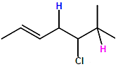

Par réaction d’élimination E1 on obtient deux produits l’un majoritaire et l’autre minoritaire. Cependant après dosage, la règle de Zaïtsev n’est pas respectée car le produit qui normalement devrait être minoritaire est majoritaire.

1. Expliquez pourquoi ?
2. Ecrire les formules topologiques des produits formés

**Exercice 6** : (7 pts) Un industriel veut vérifier son dimensionnement de colonne de séparation d’un mélange propan-1-ol et propan-2-ol (isopropanol) à partir du diagramme de séparation y=f(x). Ce mélange est amené 100% liquide à son point d’ébullition. Pour ce faire, il relève sur la colonne de rectification continue les conditions opératoires suivantes :

* débit d'alimentation A=4,2 kg.h-1,
* titre molaire en propan-2-ol (isopropanol) de l'alimentation xF=0,3,
* titre molaire du distillat xD=0,55,
* titre molaire du résidu xW=0,1,
* taux de reflux R=1,4.

En vous aidant du diagramme y=f(x), déterminer :

1. Le nombre d'étage dans chaque section pour réaliser cette séparation (à reflux total bien entendu).
2. Le taux de reflux minimum pour réaliser cette séparation.
3. Les débits molaires de distillat D et du résidu W pour un taux de reflux appliqué de 1.4

Données : Mpropan-1-ol = Mpropan-2-ol = 60 g.mol-1

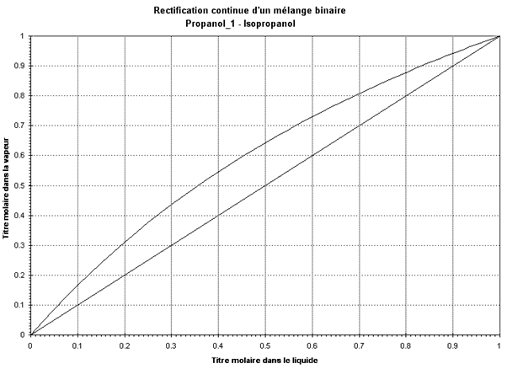

**CORRECTIONS**

**Exercice 1** : exam i-4



**Exercice 3** : rattrapage ii-3 : E1



**Exercice 4** : rattrapage ii-3 : SN2



**Exercice 5** : peuchmaur_marine_P06-EXO5 FINAL 2015

